Kalendarz akademicki 2022/2023
Organizacja semestrów w systemie dwutygodniowym w roku akademickim 2022/2023
1 października 2022 r. – 19 lutego 2023 r. – semestr zimowy
1 października – 21 grudnia – zajęcia dydaktyczne
22 grudnia – 2 stycznia – przerwa świąteczna
3 stycznia – 31 stycznia – zajęcia dydaktyczne
1 lutego – 12 lutego – zimowa sesja egzaminacyjna
13 lutego – 19 lutego – przerwa międzysemestralna
20 lutego – 26 lutego – poprawkowa sesja egzaminacyjna
20 lutego 2023 r. – 30 września 2023 r. – semestr letni
20 lutego – 6 kwietnia – zajęcia dydaktyczne
7 kwietnia – 11 kwietnia – przerwa świąteczna
12 kwietnia – 14 czerwca – zajęcia dydaktyczne
15 czerwca – 28 czerwca – letnia sesja egzaminacyjna
18 września – 24 września – poprawkowa sesja egzaminacyjna
25 września – 30 września 2023 r. – okres ten jest przeznaczony na załatwianie spraw organizacyjnych związanych z zakończeniem roku akademickiego 2022/2023 i rozpoczęciem roku akademickiego 2023/2024, w tym wpisów na rok akademicki 2023/2024
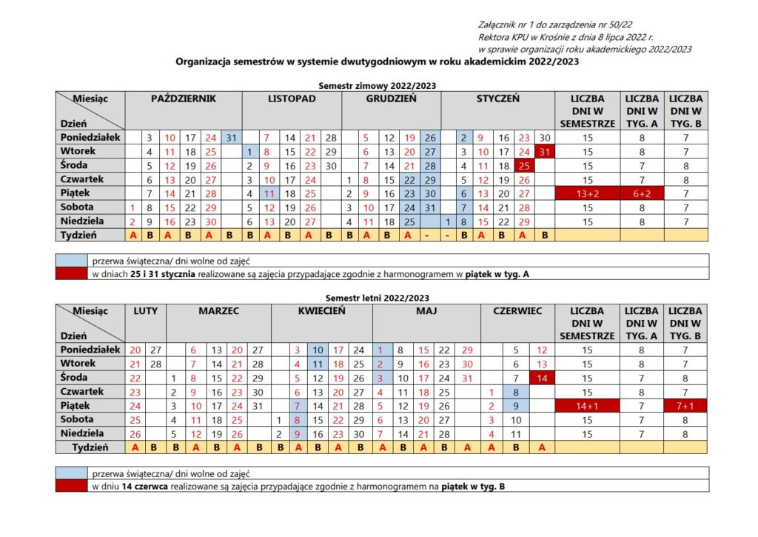
Na stronach internetowych Karpackiej Państwowej Uczelni

